PIANO DELLA PERFORMANCE 2020

Visto il nuovo comma 3 bis dell’art. 169 del TUEL – D.Lgs n. 267/2000 il quale prescrive che il piano dettagliato degli obiettivi e il piano della performance siano unificati organicamente nel piano esecutivo di gestione (PEG);
Performance richiama al tempo stesso il potenziale, l’azione e il risultato ottenuto da un soggetto;
Le Pubbliche Amministrazioni sono chiamate dalla riforma a realizzare un sistema che consenta loro di misurare e valutare la performance, a premiare il merito al proprio interno ed ad assicurare la trasparenza all’esterno nei confronti di utenti ed altre categoria di portatori di interessi;
Il ciclo di gestione della performance si compone di tre fasi logiche: misurazione, gestione e valutazione;
misurazione: definizione dei risultati che si intendono misurare;
gestione: monitoraggio del valore assunto in itinere dagli indicatori;
valutazione: fase di giudizio circa l’adeguatezza del livello di performance raggiunto rispetto a quanto programmato.
Al fine di migliorare la qualità dei servizi è necessario individuare e qualificare le competenze necessarie a garantire l’efficace attuazione del ciclo di gestione della performance, utilizzando sistemi appropriati di misurazione e valutazione dei risultati;
Secondo il D.Lgs n. 150 del 2009, modificato dal D.Lgs n. 74 del 2017, il Piano della Performance è lo strumento attraverso il quale l’Amministrazione individua gli indirizzi e gli obiettivi strategici ed operativi e definisce, con riferimento agli obiettivi finali ed intermedi ed alle risorse, gli indicatori per la misurazione e la valutazione della performance;
Il Piano della Performance, al pari del sistema di misurazione e valutazione, si compone di obiettivi ed indicatori la cui selezione costituisce il primo obiettivo del ciclo di gestione della performance;
Gli obiettivi fissati nel Piano delle Performance sono coordinati con quelli fissati nel PTPC così come previsto dall’ANAC;
Un documento idoneo a rispondere tanto ad esigenze di misurazione e valutazione interne quanto a esigenze di comunicazione e trasparenza esterna.
Le amministrazioni pubbliche valutano annualmente la performance organizzativa ed individuale. A tal fine questo Ente ha approvato il proprio sistema di misurazione e valutazione della performance con i seguenti atti:
- G.G. n. 44 del 26/06/2019 avente ad oggetto: “APPROVAZIONE GRADUAZIONE DELLE POSIZIONI ORGANIZZATIVE E NUOVO SISTEMA DI MISURAZIONE E VALUTAZIONE DELLE PERFORMANCE DEL COMUNE DI BASCIANO”;
Viene valutato tutto il personale, con modalità diversificate a seconda che si tratti di personale che presiede posizioni di responsabilità o che ha la responsabilità di progetti in seguito a funzioni assegnate all’interno del gruppo o dei singoli ed i comportamenti verso cittadini, i colleghi di lavoro ed i superiori gerarchici prendendo in considerazione l’arricchimento professionale, l’impegno e comportamento e la qualità della prestazione.
Per le P.O. i fattori di valutazione sono il livello di conseguimento degli obiettivi, le prestazioni e le competenze;
Il Contesto socio demografico
Andamento demografico degli ultimi 3 anni
Anno | Residenti | maschi | femmine | famiglie
2017 | 2370 | 1181 | 1189 | 954
2018 | 2367 | 1182 | 1185 | 957
2019 | 2361 | 1187 | 1174 | 957

Fasce di età
Fasce di età | n. residenti  al 31-12-2019
Prescolare (0 -6 anni)  Scuola dell’obbligo (7 - 14 anni)  Forza lavoro prima occupazione (15- 29 anni)  Adulta (30 – 65 anni )  Senile (oltre 65 anni ) | 117  178  385  1210  471
Totale popolazione al 31/12/2019 n. 2361

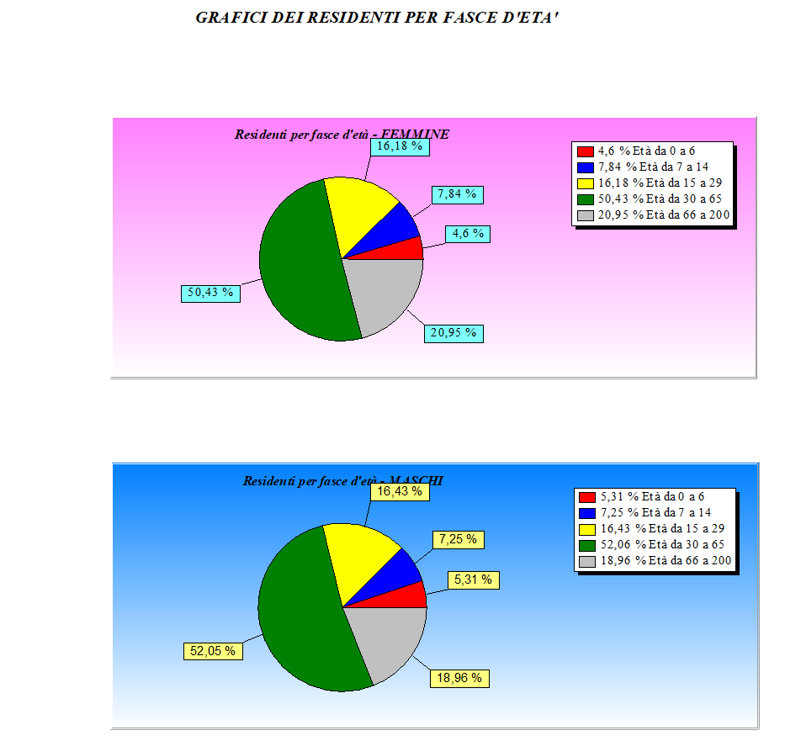

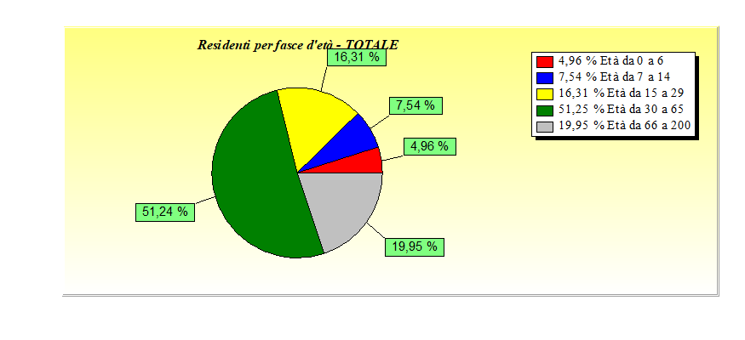

Analisi di genere
Indicatori | 2019 | 2020
% Responsabili donne compresso T.D. | 0 | 1
% di donne rispetto al totale del personale | 2/8 | 2/8
Età media del personale femminile (distinto per responsabili e non) | Resp. 41  45 altri | Resp.0  40 altri
% di personale donna laureato rispetto al totale personale femminile | 1 su 2 | 2 su 2

Analisi caratteri qualitativi/quantitativi
Indicatori | 2019 | 2020
Età media del personale (anni) | 44,4 | 44,88
Età media dei Responsabili | 47 | 48
Dipendenti in possesso di laurea/totale di personale | 5 su 8 | 3 su 8
Responsabile in possesso di laurea/totale Responsabili | 3 su 4 | 1 su 2
Ore di formazione / media per dipendente | 3 | 3
N. di personal computer | 10 | 10

Analisi benessere organizzativo
Indicatori | 2019 | 2020
Tasso di dimissioni premature | 1 | zero
Tassi di richieste trasferimento | 0,125 | 0
Numero infortuni / totale dipendenti | 0 | 0

